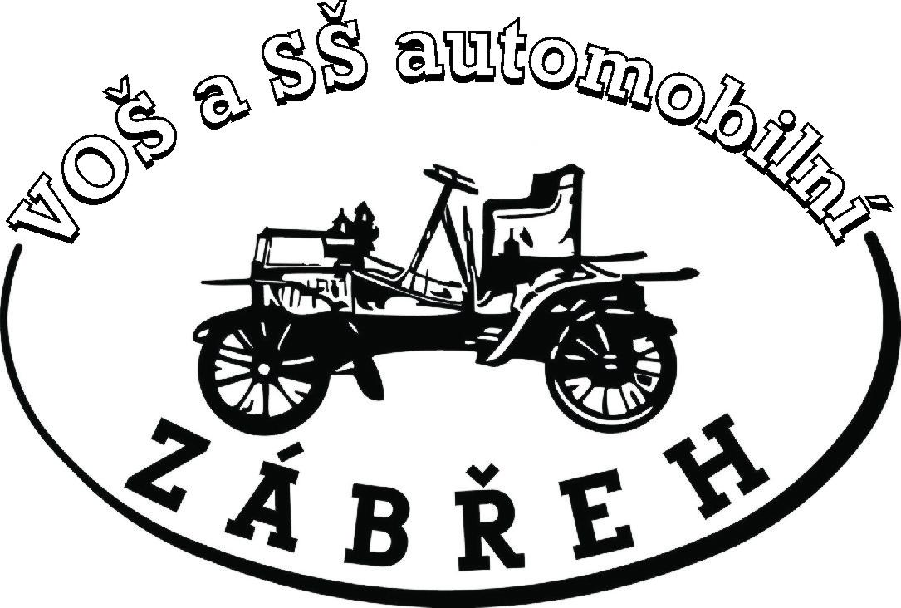
Vyšší odborná škola a Střední škola automobilní,
Zábřeh, U Dráhy 6

Tel.: 588 881 501, 588 881 503
E-mail: sekretarka@spsa-za.cz, www.spsa-za.cz

Maturitní zkouška na VOŠ a SŠA Zábřeh
jarní a podzimní zkušební období

Maturitní zkouška - ověření výsledků ve vzdělávání:
- Hodnocení dosažených odborných i občanských kompetencí žáků bude provedeno Maturitní zkouškou
- Maturitní zkouška bude organizována dle příslušných právních norem a prováděcích předpisů

Maturitní zkouška se skládá ze společné a profilové části
- Společná část maturitní zkoušky je organizována dle příslušných právních norem a prováděcích předpisů
- Profilová část maturitní zkoušky je organizována dle příslušných právních norem, prováděcích předpisů a pokynů ředitele školy. Profilová část maturitní zkoušky je tvořena ze tří (3) povinných zkoušek:

Obor vzdělání: AUTOTRONIK 39-41-L/01

 |  | Předmět: | Forma zkoušky:
1. | povinná zkouška | ODBORNÝ VÝCVIK | Praktická zkouška
2. | povinná zkouška | MOTOROVÁ VOZIDLA | Ústní zkouška
3. | povinná zkouška | ELEKTROTECHNIKA A ELEKTRONIKA | Ústní zkouška

V Zábřeze 31.8. 2023
Ing. Bc. Pavel Trojan v.r.
ředitel školy

